# Share Yours软件

# 需求分析与概要设计

## 项目说明

## 项目目标：

本项目决定开发一个二手交易平台，允许用户分享自己的闲置旧物，寻找心仪的宝贝。解决资源浪费问题，实现废旧资源二次利用。

## 软硬件环境需求

本程序采用WinForm开发，运行在Windows环境下。

## 使用的关键技术：

本软件使用mysql进行数据管理，winform设计器进行UI设计，采用ai技术辅助用户精准搜索。

## 需求分析

## 系统用例

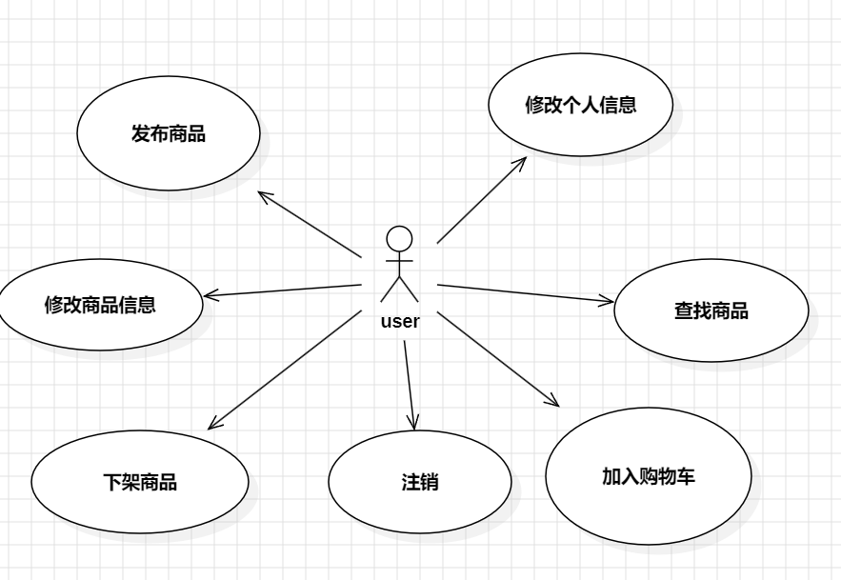

图 1 系统用例图

1. **查询购买商品**

**参与者**：用户

**基本事件流**：用户注册进入程序，可以作为买家多种方式搜索商品，并加入收藏单，获得卖家联系方式进行联系。

1. **发布售卖商品**

**参与者**：用户

**基本事件流**：用户可以作为卖家，发布自己的商品信息，留下联系方式，同时用户亦可修改已经发布的商品信息或者直接下架商品。

## 业务流程

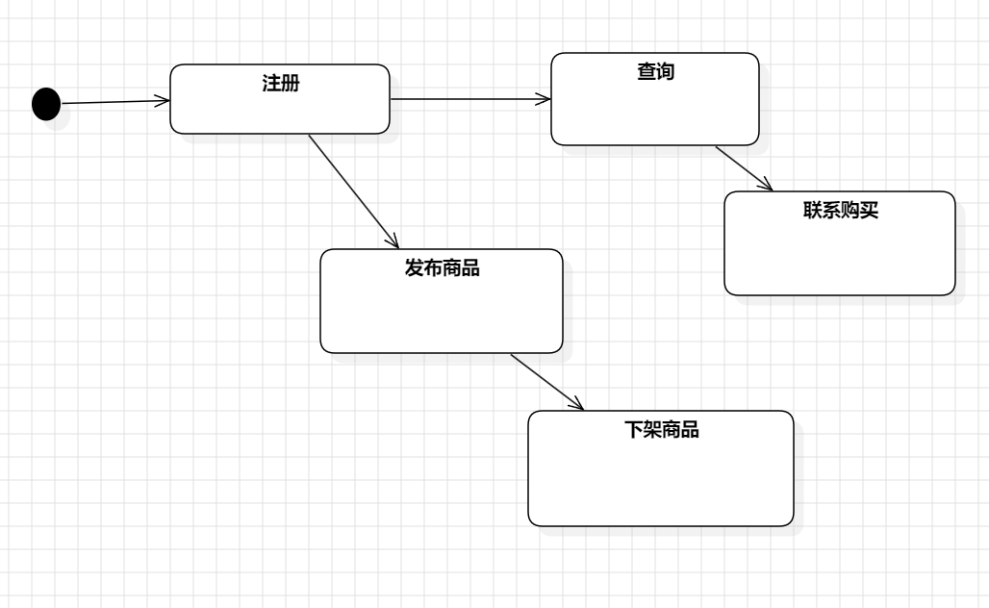

图 2用户使用流程图

## 概要设计

## 功能模块设计

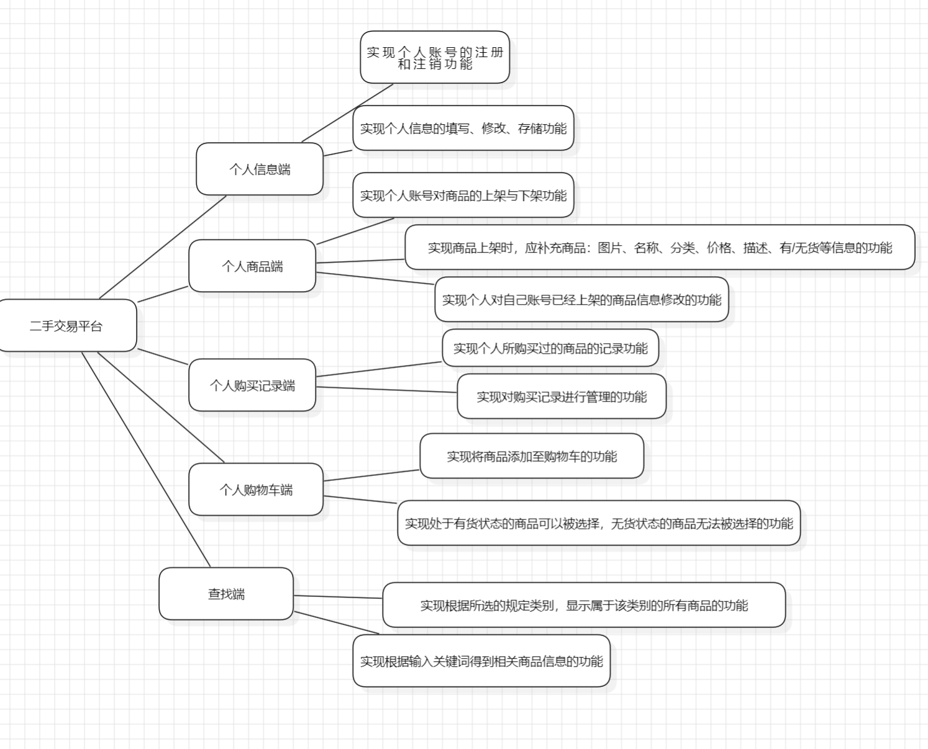

图 3功能模块图

1，个人信息页(实现个人的注册，注册完之后下一个页面，信息的修改还有注销)

（1）基本信息：

a.头像（）

b.昵称（）

c.联系电话（）

（2）我的商品

商品页：

a.图片，描述，类别，价格，状态（有/无货），补货？（这个不是就是添加吗？）

b.实现对商品的修改和添加

(3) 购买记录:

商品页的展示

（要实现管理的功能）

（4）购物车:

a.一样是商品页的管理，但要有选择的按钮，以及显示选择物品总价值的板块

（5）查找页面：

a.根据分类显示

b.要显示找到商品的商品页

## 核心类图

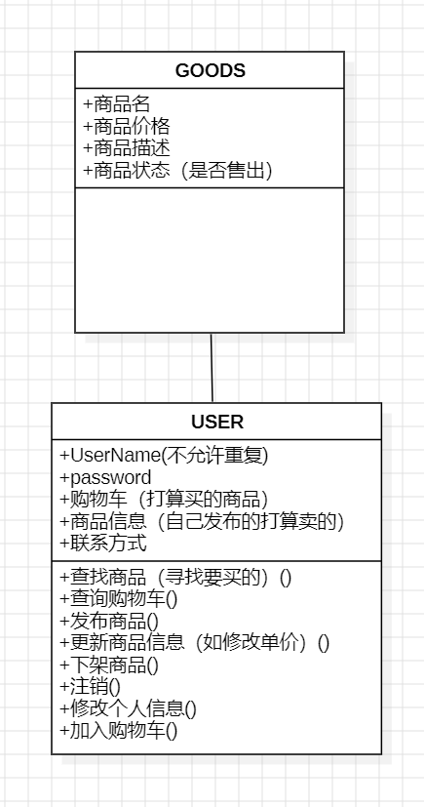

图 4核心类图

## 界面设计

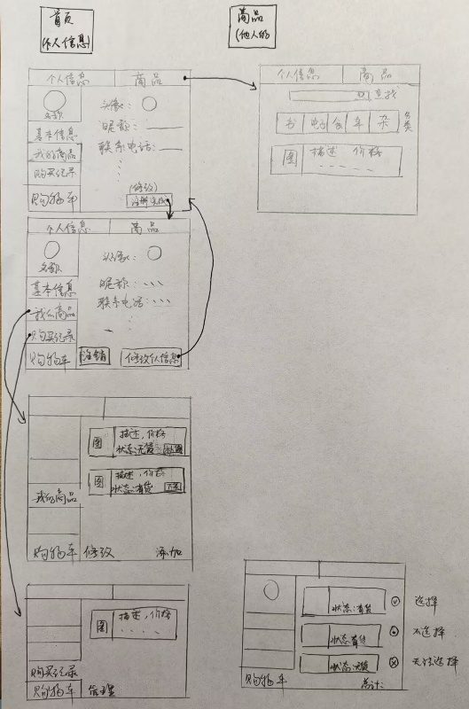

图 5 页面流程图